Resolución del Pleno del Instituto de Transparencia, Acceso a la Información Pública y Protección de Datos Personales del Estado de México y Municipios, con domicilio en Metepec, Estado de México, de fecha veinticuatro de mayo de dos mil veintitrés.

VISTO el expediente conformado con motivo del Recurso de Revisión 01966/INFOEM/IP/RR/2023, interpuesto por Yahir Juárez Montes de Oca, a quien en lo sucesivo se le denominará Recurrente o Particular, en contra de la respuesta del Sujeto Obligado, Instituto Hacendario del Estado de México, a la solicitud de acceso a la información 00009/IHAEM/IP/2023, se emite la presente Resolución, con base en los Antecedentes y Considerandos que se exponen a continuación:

A N T E C E D E N T E S:

I. Presentación de la solicitud de información:

Con fecha veintidós de febrero de dos mil veintitrés, el Particular presentó una solicitud de acceso a la información pública, a través del Sistema de Acceso a la Información Mexiquense (SAIMEX), ante el Instituto Hacendario del Estado de México, en la que requirió, lo siguiente:

“DESCRIPCIÓN CLARA Y PRECISA DE LA INFORMACIÓN SOLICITADA
Solicito los oficios signados por el Titular de la Unidad de Administración y Finanzas del IHAEM, de enero de 2022 a la fecha, con su respectivos anexos” (Sic)

“MODALIDAD DE ENTREGA
SAIMEX” (Sic)

II. Solicitud de Prórroga

Con fecha veintidós de marzo de dos mil veintitrés, el Sujeto Obligado notificó, a través del Sistema de Acceso a la Información Mexiquense (SAIMEX), la prórroga para dar respuesta a la solicitud de acceso a la información pública, en los términos siguientes:

“…Se atiende conforme al Acuerdo mediante el cual el Pleno del Instituto de Transparencia, Acceso a la Información Pública y Protección de Datos Personales del Estado de México y Municipios; reanuda los plazos y términos para el trámite y desahogo de los procedimientos y medios de impugnación establecidos en la Ley de Transparencia y Acceso a la Información Pública del Estado de México y Municipios y La Ley de Protección de Datos Personales en Posesión de Sujetos Obligados del Estado de México y Municipios, a partir del 14 de marzo de 2023, registrado el 13 de marzo de 2023. Derivado de lo anterior, se adjunta en formato .pdf, el Acuerdo de Prórroga y el Acta de la Quinta Sesión Extraordinaria del Comité de Transparencia, del Instituto Hacendario del Estado de México, mediante la cual se aprueba la ampliación de plazo (prórroga) de siete días hábiles más, para dar respuesta a la solicitud de información.
...” (Sic)

A su prórroga, adjuntó los siguientes:

i) Acta de la Quinta Sesión Extraordinaria del Comité de Transparencia, de fecha nueve de marzo de dos mil veintitrés, en la que se presentó, analizó y aprobó la ampliación de plazo;
ii) Acuerdo CT/VE/002/2023, signado por el Titular de la Unidad de Transparencia, mediante el cual se autorizó la ampliación de plazo para dar respuesta a la solicitud de información, por un término de 7 días hábiles adicionales.

III. Respuesta del Sujeto Obligado.

Con fecha once de abril de dos mil veintitrés, el Sujeto Obligado notificó, a través del Sistema de Acceso a la Información Mexiquense (SAIMEX), la respuesta a la solicitud de acceso a la información pública, en los términos siguientes:

“…
En atención a su solicitud, me permito adjuntar seis archivos en formato .pdf, que contienen: la Respuesta de la Unidad de Transparencia, el oficio de turno y la Respuesta del Servidor Público Habilitado; Acta de la Sexta Sesión Extraordinaria del Comité de Transparencia, oficio de la Dirección General de Informática del INFOEM, y el instructivo de pago. Es importante señalar que se da respuesta conforme al Acuerdo registrado el 13 de marzo de 2023, mediante el cual el Pleno del Instituto de Transparencia, Acceso a la Información Pública y Protección de Datos Personales del Estado de México y Municipios; reanuda los plazos y términos para el trámite y desahogo de los procedimientos y medios de impugnación establecidos en la Ley de Transparencia y Acceso a la Información Pública del Estado de México y Municipios y La Ley de Protección de Datos Personales en Posesión de Sujetos Obligados del Estado de México y Municipios, a partir del 14 de marzo de 2023.
...” (Sic)

A su respuesta, adjuntó los siguientes:

i) Oficio sin número, de fecha once de abril de dos mil veintitrés, signado por la Titular de la Unidad de Transparencia y dirigida al Solicitante de la información, mediante el cual señala lo siguiente:

“…me permito señalar que este Sujeto Obligado es competente para conocer la petición formulada.

Al respecto, la Unidad de Transparencia del sujeto Obligado dio cumplimiento al procedimiento señalado en el artículo 162 de la Ley de Transparencia y Acceso a la Información Pública del Estado de México y Municipios, y turnó mediante oficio número 207C0310000100S/062/2023, la solicitud al Servidor Público Habilitado de la Unidad de Administración y Finanzas, del Instituto Hacendario del Estado de México, para atender el requerimiento, considerando que usted, requirió la respuesta a su solicitud de información pública, mediante el Sistema de Acceso a la Información Mexiquense (SAIMEX); se le notifica por dicha vía el presente escrito. Se anexa copia simple del oficio en formato .pdf; identificado con el nombre de archivo “Oficio 062”.

Me permito informar a usted que, en los archivos que obran en la Unidad de Administración y Finanzas, se tiene un total de 10,897 fojas, lo cual sobrepasa las capacidades técnicas del sistema SAIMEX, para el escaneo el volumen de la información puede llegar a un peso de 2,604.858 MB aproximadamente, lo cual aun así supera las capacidades técnicas del sistema SAIMEX. Se adjunta el oficio Número INFOEM/DGI/272/2023, signado por el Director General de Informática del Instituto de Transparencia, Acceso a la Información Pública y Protección de Datos Personales del Estado de México y Municipios (INFOEM), mediante el cual comunica que los documentos superan las capacidades técnicas para ingresar a través del sistema SAIMEX. Se adjunta copia simple de oficio en formato .pdf; identificado con el nombre de archivo “Oficio DGI 272”.

Motivo por el cual, el Servidor Público Habilitado de la Unidad de Administración y Finanzas, a través del oficio número 207C0310000200S/339/2023, solicitó someter al Comité de Transparencia el cambio de modalidad de entrega de la información en consulta directa (in situ), con fundamento en los artículos 158, 164 y 165 de la Ley de Transparencia y Acceso a la Información Pública del Estado de México y Municipios; así como en el Criterio 008/2013 del hoy Instituto Nacional de Acceso de la Información y Protección de Datos Personales. Se remite copia simple del oficio en formato .pdf; identificado con el nombre de archivo “Respuesta UAF Folio 00009”.

Derivado de lo anterior, el Comité de Transparencia, del Instituto Hacendario del Estado de México, con el firme propósito de seguir cumpliendo y garantizando del derecho de acceso a la información de manera gratuita, en la Sexta Sesión Extraordinaria, celebrada el 23 de marzo del año en curso, registró el ACUERDO CT/VIE/002/2023: Los integrantes del Comité de Transparencia, del Instituto Hacendario del Estado de México, aprueban por unanimidad de votos, la entrega de información en CONSULTA DIRECTA (in situ), salvo la información que sea clasificada, correspondiente a la solicitud de información pública con número de Folio 00009/IHAEM/IP//2023.

Por lo que, de conformidad con lo que establece el artículo 155 fracción V de la Ley de Transparencia y Acceso a la Información Pública del Estado de México; se le ofrece la opción de elegir la modalidad en la que prefiera se entregue los oficios con los anexos correspondientes, siendo estas:
I. Puede acceder de manera gratuita a la información:
a) Si es a través de Consulta directa, en la Unidad de Transparencia de este Instituto.
…
b) Si proporciona el medio electrónico, ya sea disco compacto, dispositivo de almacenamiento USB.
…
II. Puede acceder precio pago de los derechos correspondientes a la información:
a) En caso de ser a través de un vínculo electrónico en página web.
…
b) Requiere copias simples o certificadas o la reproducción en cualquiera otro medio incluidas las electrónicas, para recoger en Unidad de Transparencia de este Instituto, o bien a domicilio por correo certificado.
…
Derivado de lo expuesto, el Comité de Transparencia, del Instituto Hacendario del Estado de México, registró el ACUERDO CT/VIE/003/2023: el Comité de Transparencia del Instituto Hacendario del Estado de México, aprueba que para la expedición de documentos, se paguen los derechos conforme a lo establecido en los artículo 174 de la Ley de Transparencia y Acceso a la Información Pública del Estado de México y Municipios; 148 del Código Financiero del Estado de México y Municipios, para atender a la solicitud de información pública con número de Folio 00009/IHAEM/IP/2023.

En caso de decidir la expedición de los documentos, deberá realizar el pago de derechos siguiendo los pasos que se establecen en la Guía de Pago de Derechos Acceso a la Información, la cual se anexa en formato .pdf; identificada con el nombre de archivo “Instructivo de Pago”.

Por otra parte, se advierte en los oficios signados por el Titular de la Unidad de Administración y Finanzas, y en los anexos respectivos, información confidencial consistente en los oficios signados: número de auditoria, número de inspección, clave ISSEMYM, CURP, RFC, teléfono móvil, correo electrónico personal, firma autógrafa de particulares y clave de electro; y en los anexos: en los documentos de instructores o evaluadores (acta de nacimiento, RFC, CURP, correo electrónico personal, firma autógrafa de particulares, cuenta bancaria, y CLABE interbancaria) en las transferencias electrónicas (cuenta/CLABE Beneficiario); en el estado de cuenta de la Maestría (nombre y matrícula de alumnos); en la solicitud de cambio a datos del servidor público (CURP, RFC y correo electrónico personal); en movimientos de sujetos obligados (CURP); EN LA RELACIÓN DE PERSONAL (clave ISSEMyM); y en el consentimiento individual para ser asegurado y Seguro Institucional (datos de identificación, domicilio y aportación de primas del asegurado, designación de beneficiarios); datos que se consideran personales, al configurar información concerniente a personas físicas, identificadas o identificables relativas a su identidad, y de la cual no se cuenta con el consentimiento, para hacer pública la información.
...” (Sic)

ii) Guía de pago de derechos acceso a la información;
iii) Oficio 207C0310000200S/339/2023, de fecha veintidós de marzo de dos mil veintitrés, signado por el Jefe de la Unidad de Administración y Finanzas y dirigido a la Titular de la Unidad de Transparencia, mediante el cual hace entrega de la respuesta a la solicitud de acceso a la información pública, y solicita someter a Comité de Transparencia el cambio de modalidad y remite cuadro de clasificación parcial.
iv) Oficio 207C0310000100S/062/2023, de fecha veintitrés de febrero de dos mil veintitrés, signado por la Titular de la Unidad de Transparencia y dirigido a el Jefe de la Unidad de Administración y Finanzas, mediante el cual le hace del conocimiento de la solicitud de información 00009/IHAEM/IP/2023, y le solicita remita los documentos que den cuenta de ello.
v) Acta de la Sexta Sesión Extraordinaria del Comité de Transparencia, de fecha veintitrés de marzo de dos mil veintitrés, mediante la cual se aprobó la prórroga para la atención de la solicitud, el cambio de modalidad y la clasificación como confidencial de los datos contenidos en lo solicitado.
vi) Oficio INFOEM/DGI/272/2023, de fecha veintiuno de marzo de dos mil veintitrés, signado por el Director General de Informática del Infoem y dirigido a la Titular de la Unidad de Transparencia del Sujeto Obligado, mediante el cual informa que la incidencia técnica ha quedado registrada en la bitácora de incidencias.

III. Interposición del Recurso de Revisión.

Con fecha catorce de abril dos mil veintitrés, se recibió en este Instituto, a través del Sistema de Acceso a la Información Mexiquense (SAIMEX), Recurso de Revisión interpuesto por la parte Recurrente, en contra de la respuesta del Sujeto Obligado, a la solicitud de información, como se muestra a continuación:

“ACTO IMPUGNADO
No quieren entregar la información via SAIMEX como se pidio desde un principio” (Sic.)

“RAZONES O MOTIVOS DE LA INCONFORMIDAD
Deben entregar la información aun cuando se traten de varias fojas, mismas que ya deben de estar digitalizadas” (Sic.)

IV. Trámite del Recurso de Revisión ante este Instituto.

a) Turno del Medio de Impugnación. El catorce de abril de dos mil veintitrés, el Sistema de Acceso a la Información Mexiquense (SAIMEX), asignó el número de expediente 01966/INFOEM/IP/RR/2023, al Medio de Impugnación que nos ocupa, con base en el sistema aprobado por el Pleno de este Órgano Garante y lo turnó al Comisionado Ponente Luis Gustavo Parra Noriega, para los efectos del artículo 185, fracción I de la Ley de Transparencia y Acceso a la Información Pública del Estado de México y Municipios.

b) Admisión del Recurso de Revisión. El diecinueve de abril de dos mil veintitrés, se acordó la admisión del Recurso de Revisión interpuesto por el Recurrente en contra del Sujeto Obligado, en términos del artículo 185, fracciones I y II de la Ley de Transparencia y Acceso a la Información Pública del Estado de México y Municipios, el cual fue notificado a las partes, el veinte de abril de dos mil veintitrés, a través del Sistema de Acceso a la Información Mexiquense (SAIMEX), en el que se les otorgó un plazo de siete días hábiles posteriores a la misma, para que manifestaran lo que a su derecho conviniera y formularan alegatos.

c) Informe Justificado. El dos de mayo de dos mil veintitrés, a través del Sistema de Acceso a la Información Mexiquense (SAIMEX), se recibió en este Instituto en el apartado de Informe Justificado, el oficio sin número, de misma fecha de presentación, signado por la Titular de la Unidad de Transparencia y dirigido al Comisionado ponente, en el que ratifica su respuesta primigenia en los términos siguientes:

“
En relación al Acto Impugnado y a las razones o motivos de la inconformidad, del ahora recurrente, como se informó al particular en la Respuesta, que en los archivos que obran en la Unidad de Administración y Finanzas, se tiene un total de 10,897 fojas, lo cual sobrepasa las capacidades técnicas del sistema SAIMEX, para el escaneo el volumen de la información puede llegar a un peso de 2,604.858 MB aproximadamente, lo cual aun así supera las capacidades técnicas del SAIMEX, situación que nos fue comunicada por el Director General de Informática del Instituto de Transparencia, Acceso a la Información Pública y Protección de Datos Personales del Estado de México y Municipios (INFOEM); a través del oficio número INFOEM/DGI/272/2023.

En tal virtud se le ofreció al solicitante la información en todas las modalidades que permite la documentación, tales como, en un vínculo electrónico en página web, disco compacto, dispositivo de almacenamiento, consulta directa, copias simples o certificadas, con posibilidad de entrega en la Unidad de Transparencia o a domicilio por correo certificado, previo pago de los derechos correspondientes, de acuerdo con lo que establece el artículo 155 fracción V de la Ley de Ley de Transparencia y Acceso a la Información Pública del Estado de México.
…” (Sic)

d) Vista de Informes Justificados. En fecha quince de mayo de dos mil veintitrés, se notificó a través del Sistema de Acceso a la Información Mexiquense (SAIMEX), el acuerdo mediante el cual se puso a la vista del Particular el Informe Justificado, proveído por el cual se le otorgó a este último, un término de tres días hábiles contados a partir del día siguiente a la notificación, a fin de emitir las manifestaciones que conforme a sus intereses convinieran.

No obstante, lo anterior, transcurrido el término de ley, el Recurrente fue omiso en emitir pronunciamiento alguno que conviniera a sus intereses, respecto al Informe Justificado.

e) Cierre de instrucción. El diecinueve de mayo de dos mil veintitrés, al no existir diligencias pendientes por desahogar, se emitió el acuerdo por medio del cual se declaró cerrada la instrucción y se determinó pasar los expedientes a resolución, en términos de lo dispuesto en los artículos 185, fracciones VI y VIII, de la Ley de Transparencia y Acceso a la Información Pública del Estado de México y Municipios, acto que fue notificado a las partes, mediante el Sistema de Acceso a la Información Mexiquense (SAIMEX), el mismo día.

En razón de que fue debidamente sustanciado e integrado el expediente electrónico y no existe diligencia pendiente de desahogo, se emite la resolución que conforme a Derecho proceda, de acuerdo a los siguientes:

C O N S I D E R A N D O S:

PRIMERO. Competencia.

El Instituto de Transparencia, Acceso a la Información Pública y Protección de Datos Personales del Estado de México y Municipios, es competente para conocer y resolver el presente Recurso de Revisión interpuesto por la parte recurrente, conforme a lo dispuesto en
los artículos 6°, apartado A de la Constitución Política de los Estados Unidos Mexicanos; 5°, párrafos trigésimo, trigésimo primero y trigésimo segundo, fracciones I, II, III, IV y V de la Constitución Política del Estado Libre y Soberano de México; 1°, 8°, 9°, 10, 37 y 42, fracciones I, II y III, de la Ley General de Transparencia y Acceso a la Información Pública; 1°, 2°, fracciones II y IV; 13, 29, 36, fracciones I y II; 176, 178, 179, 181 párrafo tercero, 185, 188 y 189 de la Ley Transparencia y Acceso a la Información Pública del Estado de México y Municipios; 7°, 9°, fracciones I y XXIII y 11 del Reglamento Interior del Instituto de Transparencia, Acceso a la Información Pública y Protección de Datos Personales del Estado de México y Municipios.

SEGUNDO. Causales de improcedencia y sobreseimiento.

Este Instituto realiza el estudio oficioso de las causales de improcedencia, por tratarse de una cuestión de orden público y de estudio preferente (acorde con el Criterio orientador en la Tesis de Jurisprudencia “IMPROCEDENCIA.” (Semanario Judicial de la Federación, Quinta Época, 1985, pág. 262), el cual establece que debe examinarse previamente la procedencia del juicio de amparo, sea que las partes lo soliciten o no, por ser una cuestión de orden público; de tal suerte, deberá ser desechado cualquier Recurso de Revisión que actualice alguno de los supuestos establecidos en el artículo 191 de la Ley de Transparencia y Acceso a la Información Pública del Estado de México y Municipios, por ser improcedente.

En el presente caso, no se actualiza ninguna de las causales de improcedencia establecidas en el ordenamiento jurídico previamente señalado, toda vez que: el recurso fue presentado dentro del plazo establecido en el artículo 178 de la Ley la materia; además, que este Instituto no tiene conocimiento de que se encuentre en trámite algún medio de defensa presentado por el Recurrente ante otra instancia; no existió prevención alguna; la veracidad de la respuesta no formó parte del agravio; ni se realizó una consulta o ampliación a los alcances del requerimiento informativo.

Causales de sobreseimiento.

Por ser de previo y especial pronunciamiento, este Instituto analiza si se actualiza alguna causal de sobreseimiento.

El artículo 192 de la Ley Transparencia y Acceso a la Información Pública del Estado de México y Municipios, señala las causales por las cuales se puede sobreseer en todo o en parte, el Recurso de Revisión; así, del análisis realizado por este Instituto, se advierte que no se actualiza algún supuesto de sobreseimiento; lo anterior, en virtud de que no hay constancias en el expediente en que se actúa, de que el Recurrente se haya desistido del recurso, haya fallecido, sobreviniera alguna causal de improcedencia, que el Sujeto Obligado hubiese modificado o revocado el acto impugnado o bien, haya quedado sin materia.

En ese orden de ideas, toda vez que no ha quedado sin materia el Recurso de Revisión al rubro, se considera procedente entrar al fondo del presente asunto.

TERCERO. Determinación de la Controversia.

Una vez realizado el estudio de las constancias que integran el expediente en que se actúa, se desprende que el Particular, solicitó, la información siguiente:

- Oficios signados por el Titular de la Unidad de Administración y Finanzas del IHAEM, de enero de 2022 a la fecha de la solicitud, con sus respectivos anexos.

En respuesta del Ente Recurrido, señaló ser el competente para poseer la información y después de realizar una búsqueda exhaustiva y razonable en los archivos de la Unidad de Administración y Finanzas, señaló contar con un total de 10,897 fojas y un peso de 2,604.858 MB aproximadamente, lo cual supera las capacidades técnicas del sistema SAIMEX, por lo que, registró su incidencia ante la Dirección General de Informática de este Instituto, razón por la cual, cambiaba la modalidad de entrega de la información solicitada y la ponía a disposición del particular en diferentes modalidades dependiendo la elección del Recurrente; derivado de ellos, el Particular, justamente se inconformó por el cambio de modalidad en la entrega de la información solicitada, lo cual, actualiza el supuesto previsto en el artículo 179, fracción VIII, de la Ley de Transparencia y Acceso a la Información Pública del Estado de México y Municipios. Así las cosas, una vez admitido y notificado el Recurso de Revisión a las partes, el Sujeto Obligado, mediante Informe Justificado, ratificó su respuesta primigenia, mientras que el Recurrente fue omiso en realizar manifestaciones que a su derecho convinieran.

Lo hasta aquí expuesto, se desprende de las documentales que obran en los expedientes de referencia, materia de la presente Resolución, consistentes en: la solicitud de acceso a la información con número de folio 00009/IHAEM/IP/2023; el escrito recursal y el informe justificado presentados por el Sujeto Obligado; instrumentales que se toman en cuenta a efecto de resolver el presente medio de impugnación, conforme a lo dispuesto por el artículo 185, fracción IV, de la Ley de Transparencia y Acceso a la Información Pública del Estado de México y Municipios.

CUARTO. Marco normativo aplicable en materia de transparencia y acceso a la información pública.

El artículo 6°, Apartado A), fracción I de la Constitución Política de los Estados Unidos Mexicanos, establece que toda la información en posesión de cualquier autoridad es pública y sólo podrá ser reservada temporalmente por razones de interés público.

La Ley General de Transparencia y Acceso a la Información Pública, publicada en el Diario Oficial de la Federación el 4 de mayo de 2015, dispone en su artículo 70, la información que se considera corresponde a las Obligaciones de Transparencia, la cual debe estar disponible para cualquier persona de manera permanente y actualizada.

En este sentido, los Lineamientos técnicos generales para la publicación, homologación y estandarización de la información de las obligaciones establecidas en el título quinto y en la fracción IV del artículo 31 de la Ley General de Transparencia y Acceso a la Información Pública, que deben de difundir los sujetos obligados en los portales de Internet y en la Plataforma Nacional de Transparencia, establecen los formatos para dar cumplimiento a las Obligaciones de Transparencia, así como los plazos de actualización.

Por su parte, en materia local, el artículo 5°, fracción I de la Constitución Política del Estado Libre y Soberano de México, es coincidente con la Constitución Federal, en el sentido de la publicidad de toda la información, con la única restricción de proteger el interés público, así como la información referente a la intimidad de la vida privada y la imagen de las personas, con las excepciones que establezca la ley reglamentaria.

Por su parte, la Ley de Transparencia y Acceso a la Información Pública del Estado de México y Municipios (Reglamentaria del artículo 5° de la Constitución Local), establece lo siguiente:
El artículo 12, que, quienes generen, recopilen, administren, manejen, procesen, archiven o conserven información pública serán responsables de la misma.

El artículo 18, que, los Sujetos Obligados deberán documentar todo acto que derive del ejercicio de sus facultades, competencias o funciones, considerando desde su origen la eventual publicidad y reutilización de la información que generen.

El artículo 19, que, se presume que la información debe existir si se refiere a las facultades, competencias y funciones que los ordenamientos jurídicos aplicables otorgan a los sujetos obligados y en caso de que dichas facultades no se hayan ejercido, se deberá motivar la respuesta en función de las causas que motivaron tal circunstancia.

QUINTO. Estudio de Fondo.

Expuestas las posturas de las partes, se procede al análisis del agravio hecho valer por el ahora Recurrente, concerniente al cambio de modalidad señalado por el Instituto Hacendario del Estado de México, respecto de la información solicitada.

En principio, es de suma importancia señalar los objetivos de la Ley de Transparencia y Acceso a la Información Pública del Estado de México y Municipios, en relación con la obligación de acceso por parte de los Sujetos Obligados, lo cuales se encuentran establecidos en el artículo 2° de dicho ordenamiento jurídico y son los siguientes:
- Proveer lo necesario para garantizar a toda persona el derecho de acceso a la información pública, a través de procedimientos sencillos, expeditos, oportunos y gratuitos;

- Transparentar la gestión pública, mediante la difusión de la información generada por los Sujetos Obligados, y

- Promover, fomentar y difundir la cultura de la transparencia en el ejercicio de la función pública, el acceso a la información y la participación ciudadana, así como, la rendición de cuentas.

Conforme a lo anterior, se deprende que los objetivos de la Ley de la materia, son establecer las bases que regirán las formas para garantizar el derecho de acceso a la información, mediante procesos sencillos y expeditos, la promoción, fomentación y difusión de la cultura de transparencia y la rendición de cuentas, a través de establecimiento de políticas públicas y mecanismos que garanticen la publicidad de información oportuna, verificable, comprensible, actualizada y completa.

En ese orden de ideas, para la atención de las solicitudes de acceso a la información, debe privilegiarse el principio de máxima publicidad el cual dispone que toda la información en posesión de los sujetos obligados será pública, completa, oportuna y accesible, sujeta a un claro régimen de excepciones que deberán estar definidas y ser legítimas y estrictamente necesarias en una sociedad democrática.

Para lograr lo anterior, los Sujetos Obligados deben seguir el procedimiento para la atención a las solicitudes de acceso a la información, establecido en los artículos 151, 159, 160, 162, 163, 164, 165 y 166, de la Ley de Transparencia y Acceso a la Información Pública del Estado de México y Municipios, el cual es el siguiente:

- Las Unidades de Transparencia de los Sujetos Obligados deben garantizar las medidas y condiciones de accesibilidad para que toda persona puede ejercer el derecho de acceso a la información; por lo que, son las responsables de hacer las notificaciones correspondientes, además de llevar a cabo de todas las gestiones necesarias para facilitar el acceso de la información;

- Los Sujetos Obligados podrán requerirle a los Solicitantes, que complementen, corrijan o amplíen su solicitud de información, cuando resulten los datos proporcionados insuficientes, incorrectos, incompletos o erróneos; solicitar dicha aclaración, interrumpirá el plazo para dar respuesta y comenzará a computarse el día siguiente al desahogo de esta.

- Las respuestas a los requerimientos informativos deberán notificarse al interesado en el menor tiempo posible, que no podrá exceder quince días, contados a partir del día siguiente a la presentación de ésta. Excepcionalmente, el plazo referido podrá ampliarse por siete días hábiles más, cuando existan razones fundadas y motivadas, a través del Comité de Transparencia;

- Las Unidades de Transparencia garantizarán que las solicitudes se turnen a todas las áreas competentes que cuenten con la información o deban tenerla de acuerdo a sus facultades, funciones y atribuciones, para que realicen una búsqueda exhaustiva y razonable de la documentación solicitada, con el fin de que proporcionen las expresiones documentales que se encuentren en sus archivos o que estén constreñidos a elaborar;
- El acceso se dará en la modalidad de entrega y en su caso, de envío elegido por el solicitante, cuando no pueda entregarse en dicha modalidad, el Sujeto Obligado deberá ofrecer otras; por lo cual, deberá fundamentar y motivar la necesidad de modificar el medio de entrega, y

- Las Unidades de Transparencia, tendrán disponible la información requerida durante un plazo mínimo de sesenta días hábiles, contados a partir de que el solicitante hubiere realizado, en su caso, el pago respectivo, el cual deberá efectuarse en un plazo no mayor a treinta días hábiles; por lo que, una vez trascurrida dicha temporalidad, los Sujetos Obligados darán por concluida la solicitud y procederán de ser el caso, a la destrucción del material.

Expuestas las posturas de las partes, en principio, es necesario contextualizar la solicitud de información, en la cual el Particular señala como temporalidad de la información requerida “… de enero de 2022 a la fecha…”, por lo que, en suplencia de la deficiencia de la queja en términos del artículo 13 de la Ley de Transparencia y Acceso a la Información Pública del Estado de México y Municipios, se tiene que la temporalidad de la información requerida es del primero de enero de dos mil veintidós al veintidós de febrero de dos mil veintitrés, fecha última en la que ingresó la solicitud de acceso a la información.

Una vez establecido lo anterior, es de indicar que el Sujeto Obligado en respuesta señaló ser competente para conocer de la información solicitada y en cumplimiento al artículo 162 de la Transparencia y Acceso a la Información Pública del Estado de México y Municipios, la Unidad de Transparencia turnó mediante oficio número 207C0310000100S/062/2023, la solicitud al Servidor Público Habilitado de la Unidad de Administración y Finanzas, para atender el requerimiento, siendo este último quien señaló que en los archivos que obran en su unidad administrativa, cuentan con un total de 10,897 fojas, y un peso de 2,604.858 MB aproximadamente, lo cual, supera las capacidades técnicas del sistema SAIMEX, en razón de lo anterior, adjuntó el oficio del Director General de Informática de este Instituto el cual informó que se registró la incidencia correspondiente, en razón de lo anterior, el Servidor Público Habilitado de la Unidad de Administración y Finanzas, solicitó someter al Comité de Transparencia el cambio de modalidad de entrega de la información a consulta directa (in situ), por lo que, remitió el Acta Sexta Sesión Extraordinaria, celebrada el veintitrés de marzo del dos mil veintitrés, en la que se aprobó el cambio de modalidad en diversas vertientes, siendo las siguientes:

I. De manera gratuita:
a) Si es a través de Consulta directa, en la Unidad de Transparencia de este Instituto.
b) Si proporciona el medio electrónico, ya sea disco compacto, dispositivo de almacenamiento USB.

II. Previo pago de los derechos correspondientes:
a) En caso de ser a través de un vínculo electrónico en página web.
b) Requiere copias simples o certificadas o la reproducción en cualquiera otro medio incluidas las electrónicas, para recoger en Unidad de Transparencia de este Instituto, o bien a domicilio por correo certificado.

Derivado de lo anterior, es dable analizar el cambio de modalidad propuesto por el Instituto Hacendario del Estado de México; al respecto, el Sujeto Obligado arguyó que la información que da cumplimiento a lo solicitado sobrepasa las capacidades técnicas, administrativas y humanas, ya que consta de un peso aproximado de 2,604.858 MB, por lo que, el medio más adecuado para brindarle el acceso a la información requerida, era a través de la Consulta Directa, misma que fue aprobada por el Comité de Transparencia en su Sexta Sesión Extraordinaria, de fecha veintitrés de marzo del dos mil veintitrés. En razón de lo anterior, se desprende que el Sujeto Obligado puede concretar un cambio de modalidad siempre y cuando acredite una imposibilidad técnica y humana; en ese orden de ideas, el artículo 164 de dicho ordenamiento jurídico, prevé que el acceso se dará en la modalidad de entrega y, en su caso, de envío elegidos por al solicitante. Cuando la información no pueda entregarse o enviarse en la modalidad elegida, el Sujeto Obligado deberá ofrecer otra u otras modalidades de entrega. En cualquier caso, se deberá fundar y motivar la necesidad de ofrecer otras modalidades, razón que aconteció, pues el Sujeto Obligado señaló lo siguiente:

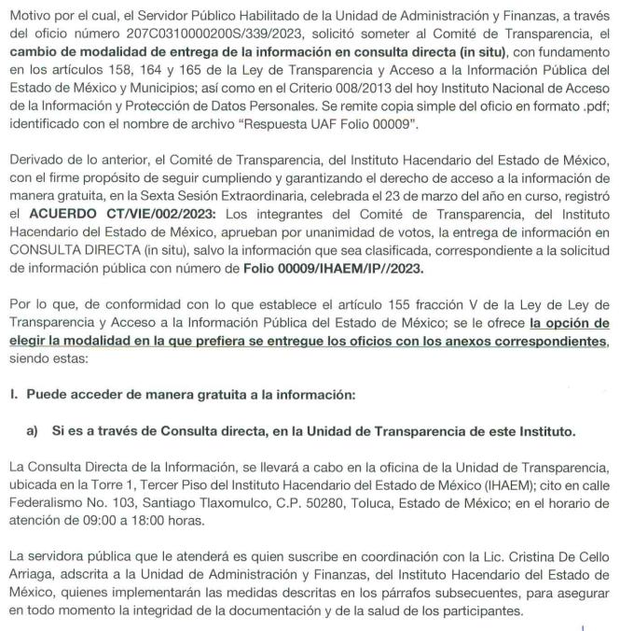
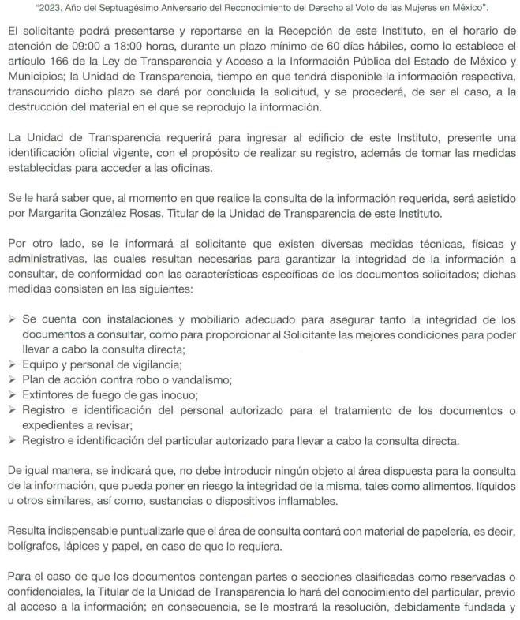

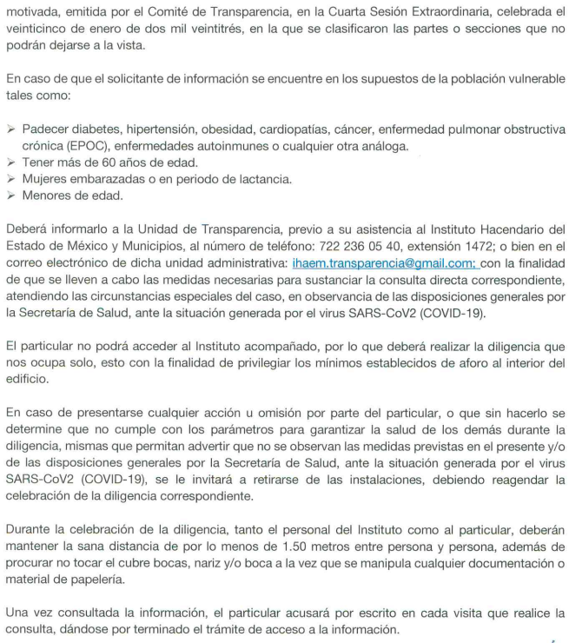
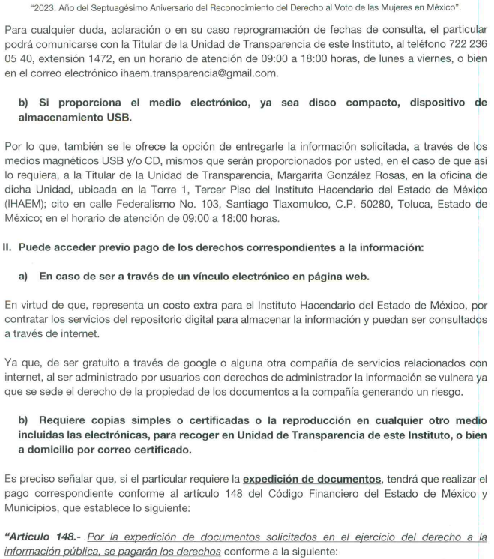
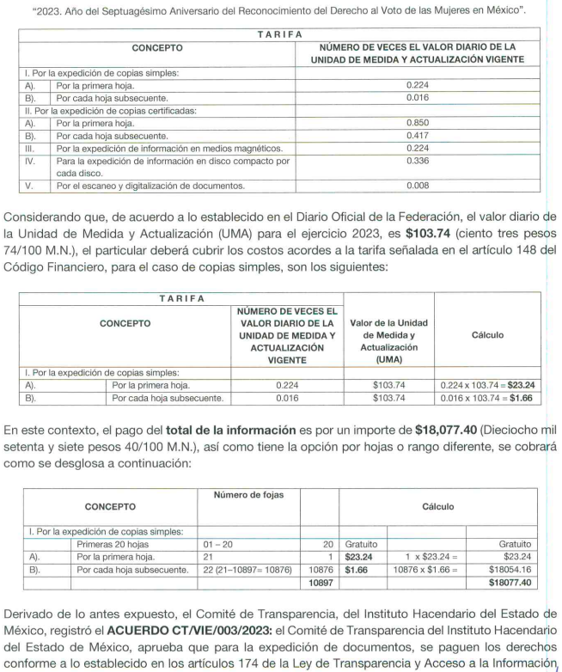

Así, cuando se justifique el impedimento, los Sujetos Obligados deberán ofrecer al particular otras modalidades de entrega que permita la información, como consulta directa en las oficinas de la Unidad de Transparencia; lo anterior, es robustecido con el Criterio 08/17, emitido por el Pleno del Instituto Nacional de Transparencia, Acceso a la Información y Protección de Datos Personales, el cual establece lo siguiente:

Modalidad de entrega. Procedencia de proporcionar la información solicitada en una diversa a la elegida por el solicitante. De una interpretación a los artículos 133 de la Ley General de Transparencia y Acceso a la Información Pública y 136 de la Ley Federal de Transparencia y Acceso a la Información Pública, cuando no sea posible atender la modalidad elegida, la obligación de acceso a la información se tendrá por cumplida cuando el sujeto obligado: a) justifique el impedimento para atender la misma y b) se notifique al particular la disposición de la información en todas las modalidades que permita el documento de que se trate, procurando reducir, en todo momento, los costos de entrega.
(Énfasis añadido)

Del citado criterio, se desprende que cuando no sea posible atener la modalidad elegida por los solicitantes, la obligación de acceso a la información se tendrá por cumplida cuando el Sujeto Obligado justifique el impedimento para atender la misma y se notifique al particular la puesta a disposición de la información en todas las modalidades que lo permitan, procurando reducir los costos de entrega.

En atención al contexto normativo que permite que el Sujeto Obligado ofrezca un cambio de modalidad, se debe acreditar la existencia de una imposibilidad técnica y humana para hacer entrega de la información solicitada en alguna otra modalidad; de igual forma se deben explicar de forma clara y precisa las razones y argumentos que sustentan el cambio de modalidad y ofrecer, otras modalidades de entrega, los elementos para que se lleve a cabo la consulta directa y los costos de entrega.

Ahora bien, como ha quedado señalado, el Sujeto Obligado a través de su respuesta primigenia remitió Acta Sexta Sesión Extraordinaria, celebrada el veintitrés de marzo del dos mil veintitrés, en la que se aprobó el cambio de modalidad en diversas vertientes, para atender el presente Recurso de Revisión, derivado de la solicitud de información 00009/IHAEM/IP/2023, y adjuntó el oficio Oficio INFOEM/DGI/272/2023, de fecha veintiuno de marzo de dos mil veintitrés, mediante el cual el Director General de Informática de este Instituto, hace del conocimiento a la Titular de la Unidad de Transparencia del Instituto Hacendario del Estado de México, que la incidencia técnica quedó registrada en la Bitácora de incidencias, toda vez que se trata de subir un peso de 2,604.858 MB, lo cual sobrepasa las capacidades técnicas del sistema SAIMEX, tal como consta en la imagen que se inserta a manera de referencia:

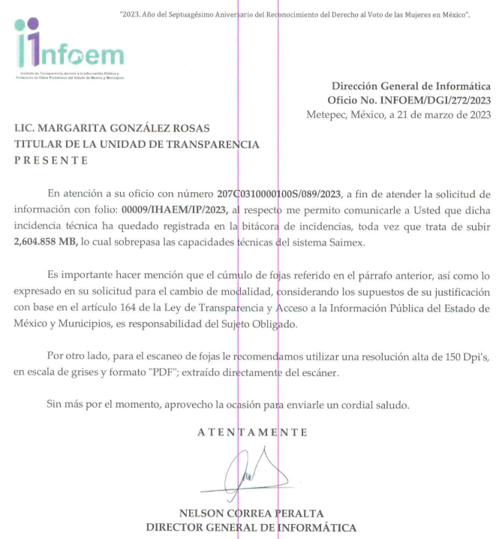
Entonces, se aprecia que el Sujeto Obligado acreditó una imposibilidad técnica para entregar la información en la modalidad solicitada, es decir, ante el Sistema de Acceso a la Información Mexiquense (SAIMEX); ya que es el propio Instituto de Transparencia, Acceso a la Información Pública y Protección de Datos Personales del Estado de México y Municipios; a través de la Dirección General de Informática; quién señaló el peso total que soporta dicho Sistema, esto es, 500 megabytes.

Así pues, respecto a lo manifestado por el Sujeto Obligado, este Organismo Garante advierte que el Sujeto Obligado acreditó una imposibilidad técnica para entregar la información a través del Sistema de Acceso a la Información Mexiquense (SAIMEX). Aunado a ello, es de destacar que la información solicitada puede contar con datos personales confidenciales, en razón de lo anterior, el Sujeto Obligado mediante misma Acta de la Sexta Sesión Extraordinaria del Comité de Transparencia, aprobó la clasificación de información como confidencial de manera parcial, de los oficios y anexos solicitados, tal como se inserta en las siguientes:

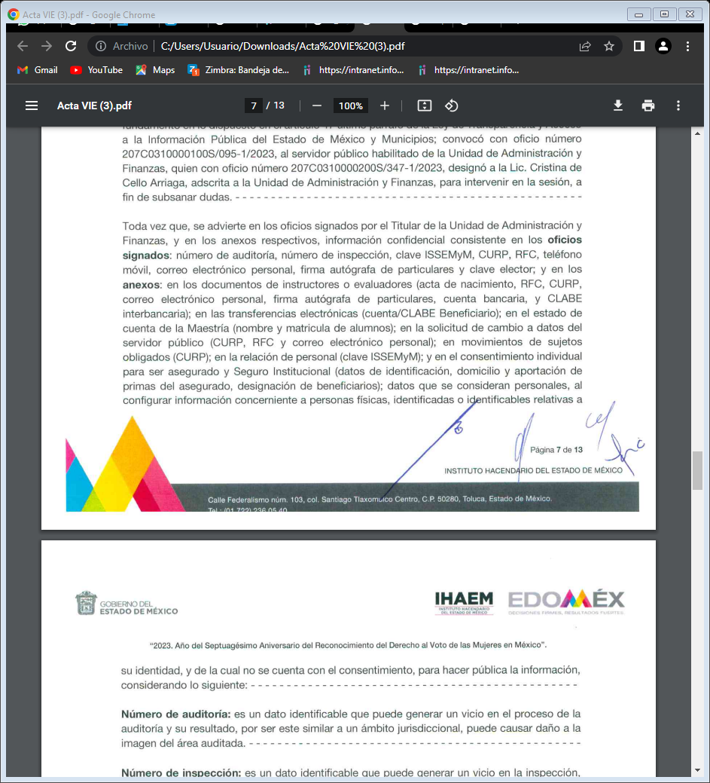

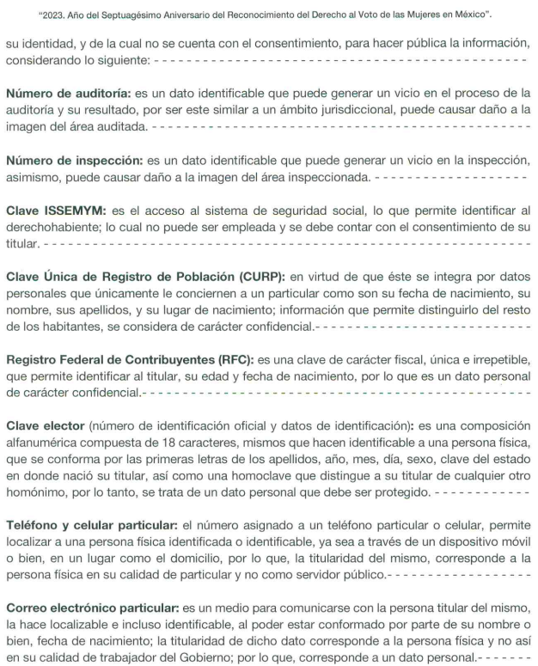
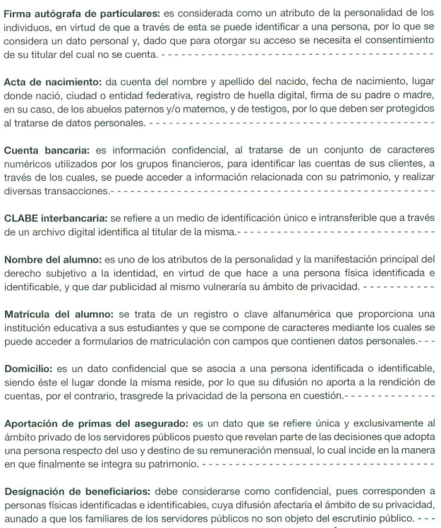

En este contexto, este Organismo Garante advierte que el Sujeto Obligado, por medio de la respuesta primigenia y que fue ratificada en Informe Justificado, acreditó una imposibilidad técnica para realizar la entrega mediante el Sistema de Acceso a la Información Mexiquense (SAIMEX), ya que la información rebasa las capacidades de dicha herramienta; por ello, resulta procedente el cambio de modalidad para que la entrega tenga lugar mediante la consulta directa; así mismo, se advierte que el Sujeto Obligado ofreció diversas modalidades para acceder a la información de manera gratuita o por medio del pago de derechos correspondientes.

Ahora bien, resulta necesario analizar de manera oficiosa, si la información puede ser adjuntada por correo electrónico; al respecto, dicho medio es un sistema que permite el intercambio de mensajes entre distintas computadoras interconectadas a través de una red.

En ese contexto, existen diferentes plataformas que brindan dicho servicio, sobre el tema, a través de la plataforma Gmail se informa que el peso máximo que soporta un correo electrónico para enviar archivos adjuntos en un mensaje es de veinticinco megabytes (consultado en la liga https://support.google.com/mail/answer/6584?co=GENIE.Platform%3DDesktop&hl=es#:~:text=Tama%C3%B1o%20m%C3%A1ximo%20de%20los%20archivos,Drive%20en%20vez%20de%20adjuntarlo), tal como se muestra continuación:

“Tamaño máximo de los archivos adjuntos
Puedes enviar uno o varios archivos adjuntos en un mismo mensaje, pero en total no pueden superar los 25 MB. Si el archivo tiene más de 25 MB, Gmail añadirá automáticamente un enlace a Google Drive en vez de adjuntarlo.”

Como se logra observar, un correo electrónico comúnmente permite únicamente la carga de archivos adjuntos cuyo peso total se traduzca en veinticinco megabytes; por lo que, para proporcionar toda la información solicitada, necesitaría remitir más de ciento veinte correos, lo cual generaría una carga desproporcional al Sujeto Obligado, que implicaría que tuviera que dejar de realizar sus funciones sustantivas y esenciales para cumplir con sus funciones; por lo que, este Instituto considera improcedente ordenar dicha modalidad.
Además, el Sujeto Obligado hizo del conocimiento al Particular que la información estará disponible, por un plazo mínimo de sesenta días naturales, a partir de la fecha en que ponga a disposición del Recurrente la información, en términos del segundo párrafo del artículo 166 de la Ley de Transparencia y Acceso a la Información Pública del Estado de México y Municipios, tal como se aprecia en la siguiente imagen:

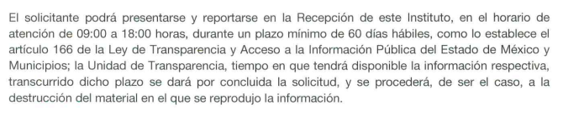

Es importante hacer mención que al haberse interpuesto el Recurso de Revisión que nos ocupa, el sujeto obligado deberá poner a disposición de Particular la información por sesenta días hábiles a partir de la notificación de la presente resolución y, si dentro del transcurso del término señalado en el párrafo anterior, el Particular acude por la información, el Sujeto Obligado levantará un acta de hechos misma que debe ser remitida a este Instituto, por conducto de la Secretaría Técnica del Pleno, junto con el acuse de recibo de la información del Particular; sin embargo, si una vez fenecido el plazo, no acudiera por los documentos ordenados, el Sujeto Obligado, mediante dará por concluida la solicitud y podrá, de ser el caso, realizar la destrucción del material en el que se reprodujo, situación que también deberá informar a este Instituto, por el mismo conducto.

Conforme a lo anterior, se logra desprender que los agravios hecho valer por el Recurrente, deviene de INFUNDADOS, pues el Sujeto Obligado desde Respuesta fundo y motivo el cambio de modalidad y ofreció diversas modalidades para la entrega de la misma, de manera gratuita o previo pago de los derechos, es decir, fundo y motivo la necesidad de ofrecer otras modalidades de entrega de la información.
SEXTO. Decisión.

Con fundamento en el artículo 186, fracción II, de la Ley de Transparencia y Acceso a la Información Pública del Estado de México y Municipios, este Instituto considera procedente CONFIRMAR la respuesta otorgada por el Instituto Hacendario del Estado de México, a la solicitud de acceso a la información 00009/IHAEM/IP/2023, referente al Recurso de Revisión con número 01966/INFOEM/IP/RR/2023.

Términos de la Resolución para conocimiento del Particular.

Se le hace del conocimiento al Particular, que, en el presente caso, no se le concede la razón, pues el Instituto Hacendario del Estado de México fundó y motivó las razones por las cuales proporciona en otras modalidades la información solicitada.

Finalmente, la labor del Instituto de Transparencia, Acceso a la Información Pública y Protección de Datos Personales del Estado de México y Municipios, por una parte, es apoyar a la población a acceder a la información pública y, por otra parte, garantizar la protección de los datos personales.

Por lo expuesto y fundado, este Pleno:

R E S U E L V E:

PRIMERO. Se CONFIRMA la respuesta otorgada por el Instituto Hacendario del Estado de México, a la solicitud de acceso a la información 00009/IHAEM/IP/2023, por resultar INFUNDADOS los agravios hechos valer por el Particular, en el Recurso de Revisión 01966/INFOEM/IP/RR/2023, en términos de los Considerandos QUINTO y SEXTO de la presente Resolución.

SEGUNDO. NOTIFÍQUESE la presente resolución al Titular de la Unidad de Transparencia del Sujeto Obligado.

TERCERO. NOTIFÍQUESE al Recurrente la presente Resolución, asimismo, se hace de su conocimiento que de conformidad con lo establecido en el artículo 196 de la Ley de Transparencia y Acceso a la Información Pública del Estado de México y Municipios podrá promover el Juicio de Amparo en los términos de las leyes aplicables.

ASÍ LO RESUELVE, POR UNANIMIDAD DE VOTOS EL PLENO DEL INSTITUTO DE TRANSPARENCIA, ACCESO A LA INFORMACIÓN PÚBLICA Y PROTECCIÓN DE DATOS PERSONALES DEL ESTADO DE MÉXICO Y MUNICIPIOS, CONFORMADO POR LOS COMISIONADOS JOSÉ MARTÍNEZ VILCHIS, MARÍA DEL ROSARIO MEJÍA AYALA, SHARON CRISTINA MORALES MARTÍNEZ, LUIS GUSTAVO PARRA NORIEGA Y GUADALUPE RAMÍREZ PEÑA, EN LA DÉCIMA NOVENA SESIÓN ORDINARIA, CELEBRADA EL VEINTICUATRO DE MAYO DE DOS MIL VEINTITRÉS, ANTE EL SECRETARIO TÉCNICO DEL PLENO, ALEXIS TAPIA RAMÍREZ.

